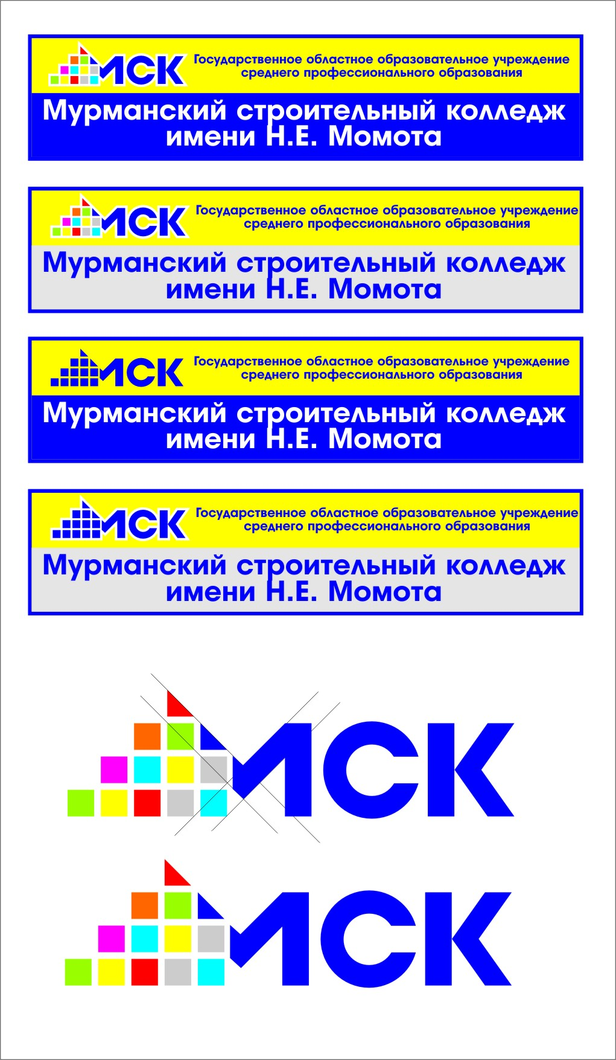

Государственное автономное профессиональное образовательное
учреждение Мурманской области «Мурманский строительный колледж
имени Н.Е. Момота»
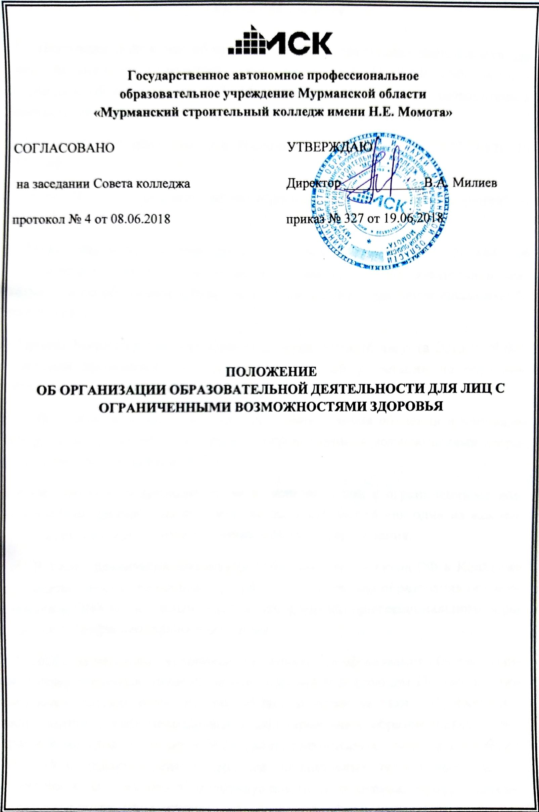

ПОЛОЖЕНИЕ
ОБ УСТАНОВЛЕНИИ ЯЗЫКА (ЯЗЫКОВ) ОБРАЗОВАНИЯ
ПРИ ОСУЩЕСТВЛЕНИИ ОБРАЗОВАТЕЛЬНОЙ
ДЕЯТЕЛЬНОСТИ ПО ОБРАЗОВАТЕЛЬНЫМ
ПРОГРАММАМ, РЕАЛИЗУЕМЫМ В
ГАПОУ МО «МСК»

1. Общие положения

1.1. Настоящее Положение разработано в соответствии с Федеральным законом от 29.12.2012г. No273-ФЗ "Об образовании в Российской Федерации" (ч.6 ст.14, ч.2 ст.60), Федеральным законом от 25 июля 2002 г. N 115-ФЗ «О правовом положении иностранных граждан в Российской Федерации"» (Собрание законодательства Российской Федерации, 2002, N 30, ст. 3032).
1.2. Положение определяет язык образования в ГАПОУ МО «МСК» (далее – колледж), осуществляющей образовательную деятельность по реализуемым ею образовательным программам, в соответствии с законодательством Российской Федерации.

2. Образовательная деятельность

2.1. Образовательная деятельность в колледже осуществляется на русском языке. В качестве иностранных языков преподаются английский и немецкий языки.
2.2. Преподавание и изучение русского языка в рамках имеющих государственную аккредитацию образовательных программ осуществляется в соответствии с федеральными государственными образовательными стандартами.
2.3. Иностранные граждане и лица без гражданства все документы предоставляют в колледж на русском языке или вместе с заверенным в установленном порядке переводом на русский язык.
2.4. Граждане Российской Федерации, иностранные граждане и лица без гражданства получают образование в колледже на русском языке по основным образовательным программам в соответствии с федеральными государственными образовательными стандартами.
2.5. Документы об образовании и (или) о квалификации оформляются на государственном языке Российской Федерации и заверяются печатью колледжа в установленном порядке.

